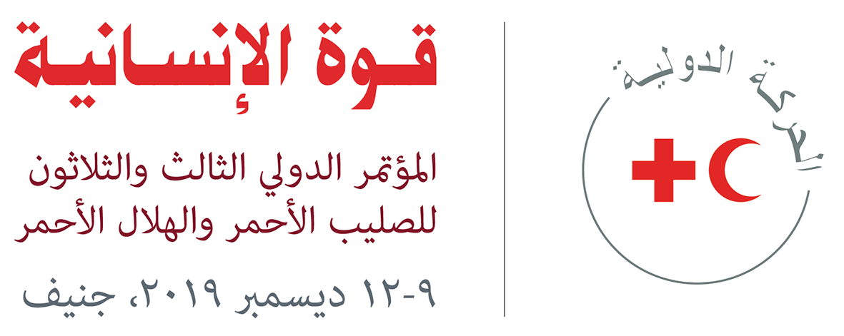

تعهد نموذجي

عنوان التعهد النموذجي:
تعهد نموذجي بشأن الصحة النفسية والاحتياجات النفسية والاجتماعية: الاعتناء بالموظفين والمتطوعين

يقدم هذا التعهد النموذجي أمثلة على بيانات وبنود محتملة قد تستخدم في تعهدات تعزيز الصحة النفسية والرفاه النفسية والاجتماعية للموظفين والمتطوعين المشاركين في العمل الإنساني. وقد أُعدّ هذا التعهد من أجل دعم تنفيذ القرار المقترَح للمؤتمر الدولي الثالث والثلاثين بشأن "تلبية احتياجات الأشخاص المتضررين من النزاعات المسلحة والكوارث الطبيعية وغيرها من حالات الطوارئ في مجال الصحة النفسية والدعم النفسي والاجتماعي". ويدعم هذا التعهد النموذجي أيضًا أهداف الفعالية الجانبية التي تحمل عنوان "ساعِد المساعدِين" التي ستقام في أثناء انعقاد المؤتمر الدولي الثالث والثلاثين.

ليس من المتوقع أن يُدرج كل عنصر مقترح هنا في كل تعهد. وبالإضافة إلى ذلك، قد توجد تعهدات معينة غير معروضة هنا ربما ترغب جمعيات وطنية وحكومات في أن تلتزم بها. يمكن أن تقرر كل جمعية وطنية وحكومة ما البنود التي تناسب سياقاتها على أفضل وجه.

تعهد للفترة 2019–2023:

أ.مقدمة

حماية وتعزيز الصحة النفسية والرفاه النفسي والاجتماعي للموظفين والمتطوعين الذين يستجيبون لحالات الطوارئ أمرٌ محوريّ بالنسبة للعمل الإنساني المستدام وحيوي بالنسبة للجهود الرامية إلى تقديم مساعدة وخدمات إنسانية جيدة. فغالبًا ما تتأثر صحة هؤلاء النفسية وسلامتهم النفسية والاجتماعية في أثناء مسيرتهم العملية إذ قد يتعرضون لأحداث صادمة وخسارة ودمار وقد يصابون أو يلقون حتفهم في أثناء استجابتهم لاحتياجات المتضررين من جراء النزاعات المسلحة والكوارث الطبيعية وغيرها من حالات الطوارئ.

وغالبًا ما يعمل الموظفون والمتطوعون ساعات طويلة في ظروف ضاغطة وبموارد محدودة. وقد يعملون في مواقف تثير الوصم والتمييز، وقد يواجهون مخاطر تهدد أمنهم الشخصي، وهي كلها عوامل يمكن أن تضاعف تعرضهم للخطر. وغالبًا ما يكونون هم أنفسهم جزءً من المجتمع المحلي المتضرر ولعلهم يعملون على دعم أشخاص في أوضاع شديدة التغير. وفي بعض الحالات يكون لدى هؤلاء الاحتياج نفسه للمساعدات الأساسية والدعم الذي يحتاجه الأشخاص داخل المجتمع المحلي.

ب. خطة العمل
يمكن للمشارك في المؤتمر أن يلتزم كفالة:
- تعيين الموظفين والمتطوعين بتوصيف مهني واضح لمهام عملهم، واطلاعهم على أدوارهم ومهامهم بصورة ملائمة.
- حصول الموظفين والمتطوعين على دعم تحضيري ومستمر، يتضمن التواصل مع آخرين لديهم أدوار مماثلة وداعمة داخل فريقهم وفي فرق أخرى.
- تقديم دورات تدريبية ذات جودة وقائمة على الكفاءة للموظفين والمتطوعين، ويمكن كفالة جودتها والإشراف عليها وتقييمها.
- وجود إجراءات وسياسات وخطوط إرشادية ونُظُم دعم الموظفين والمتطوعين.
- إتاحة دعم مناسب للصحة النفسية ودعم نفسي واجتماعي لجميع الموظفين والمتطوعين قبل الأزمات وفي أثنائها وعقب حدوثها.
- دعم جميع الموظفين والمتطوعين في المرحلة المبكرة من تعافيهم وتخصيص وقت وموارد كافية للتأمل والتعلم.
- ملاءمة نوعية الدورات التدريبية والأدوات والإشراف على الموظفين والمتطوعين وتوجيههم.
- امتلاك الموظفين والمتطوعين فهمًا أساسيًا بشأن الإسعافات الأولية النفسية وحصولهم على تدريب في تقديمها في إطار مسار التعلم الذي يتبعون (على سبيل المثال، لأقرانهم).

ج. أمثلة على مؤشرات قياس التقدم المحرَز:

- وجود سياسات واستراتيجيات وخطوط إرشادية لدعم الموظفين والمتطوعين.
- إتاحة خدمات الصحة النفسية والدعم النفسي والاجتماعي للموظفين والمتطوعين قبل الأزمات وفي أثنائها وعقب حدوثها.
- زيادة عدد مستجيبي الخطوط الأمامية المدرَّبين على الإسعافات الأولية النفسية وغيرها من مبادرات دعم الأقران.
- زيادة عدد الموظفين والمتطوعين الذين يحصلون على دعم في الصحة النفسية والدعم النفسي والاجتماعي.
- زيادة التمويل المخصص لبناء قدرات القوة العاملة في الصحة النفسية والدعم النفسي والاجتماعي.
- قياس وزيادة عدد خطوط الميزانية في المناشدات والمقترحات المخصصة لدعم الموظفين والمتطوعين.

د. الاثار المترتبة على الموارد

الدولة/الجمعية الوطنية: ________________________________________

اسم الدائرة ومسؤول التنسيق: _____________________________________

البريد الإلكتروني ورقم الهاتف الداخلي: _______________________________

اقتراح التعهد النموذجي مقدم من: مشروع الحركة الدولية الخاص بالتعامل مع الصحة النفسية والتبعات النفسية والاجتماعية للنزاعات المسلحة والكوارث الطبيعية وحالات الطوارئ الأخرى
للتواصل: السيد Dick Clomén، البريد الإلكتروني: dick.clomen@redcross.se

